Консультация для родителей
« Нравственно-патриотическое воспитание детей 3-4 лет»
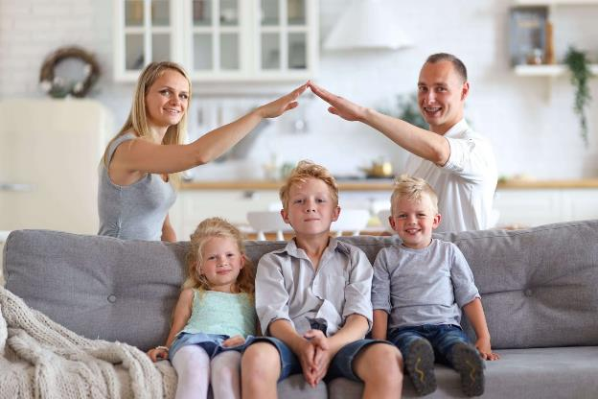

Нравственно-патриотическое воспитание детей – одно из основных задач дошкольного образовательного учреждения, важным условием которого является тесная взаимосвязь с семьёй.

Для детей 3-4 лет в детском саду и дома необходимо обеспечивать условия для нравственного воспитания детей. Поощрять попытки пожалеть сверстника, обнять его, помочь. Приучать детей общаться спокойно, без крика. Формировать доброжелательное отношение друг к другу, умение делиться с товарищем, опыт правильной оценки хороших и плохих поступков. Учить жить дружно, вместе пользоваться игрушками, книгами, помогать друг другу. Приучать детей к вежливости (учить здороваться, прощаться, благодарить). Закреплять навыки организованного поведения в детском саду, дома, на улице. Формировать элементарные представления о том, что хорошо и что плохо.
В трехлетнем возрасте у малышей пробуждается интерес к другим детям. Помогите малышам познакомиться, поощрите желание поделиться атрибутами для игры, соорудите вместе с детьми несложную постройку, порадуйтесь коллективным успехам.
Доброжелательное отношение трехлетнего ребенка к сверстникам - важное нравственное умение, которое родители должны лелеять и развивать, потому что умение, сотрудничать с другими обеспечивает малышу эмоциональный комфорт, отвечает его потребности. Общение со сверстниками обогащает опыт контактов ребенка с близкими взрослыми, вносит в них новую, живую струю и, кроме того, облегчает ему общение с посторонними взрослыми.
Хорошо, если ваш ребенок будет часто общаться с детьми на прогулке, в гостях. Пока они не столько играют вместе, сколько рядом, но при этом у них уже вырабатывается понятие «Я» и «Мы», которые в дальнейшем будут тесно связаны.
Патриотическое воспитание ребенка — сложный педагогический процесс. В основе него лежит развитие нравственных чувств. Чувство Родины начинается у ребенка с отношений к семье, к самым близким людям: матери, отцу, бабушке, дедушке. Родителям необходимо беседовать с детьми о членах семьи (как зовут, чем занимаются), воспитывать любовь и доброжелательные отношения ко всем членам семьи, поощрять желание помочь взрослым.
Немалое значение для воспитания у детей интереса и любви к родному краю имеет ближайшее окружение. Постепенно ребенок знакомится с детским садом, своей улицей, городом, а затем и страной, ее столицей и символами.
Для формирования чувства патриотизма очень важно давать детям начальные знания о Родине, представления о нашей стране, родной семье, родном городе, природе, народе, обычаях, истории, культуре.
К жизни своей страны младшие дошкольники приобщаются во время праздников, каких-либо общественных событий.
Большое внимание должно уделяться воспитанию у детей положительных взаимоотношений, сочувствия другим, вежливости, умения уступить другому ребёнку игрушку, оказать помощь, доводить дело до конца.
Главной задачей в нравственно-патриотическом воспитании должен стать выбор из массы впечатлений, получаемых ребенком, наиболее доступных ему: природа и мир животных; семья, родной дом, город, край; труд людей, традиции. То есть – это приобщение их к устному народному творчеству. Произведения устного народного творчества не только формируют любовь к традициям своего народа, но и способствуют развитию личности в духе патриотизма. Большую роль в воспитании нравственных качеств играет правильно подобранная художественная литература.
Важное место в нравственно – патриотическом воспитании принадлежит организации подвижных, дидактических, сюжетно-ролевых игр. Например, «Семья», «Больница» - дети учатся заботиться друг о друге, проявлять доброту и сочувствие, оказывать помощь друг другу, учатся культуре общения. В игре «Строители» ребята учатся трудиться в коллективе.
Одним из главных условий патриотического воспитания детей является приобщение их к трудовой деятельности. Важную роль в воспитании дружеских взаимоотношений играет труд в группе, на прогулке, дома.
Патриотизм, применительно к ребенку дошкольного возраста, определяется, как потребность участвовать во всех делах на благо семьи, детского сада, родного края, представителей живой природы. При этом у детей должно быть наличие таких качеств, как сострадание, сочувствие, осознание себя частью окружающего мира. Ребенок не рождается злым или добрым, нравственным или безнравственным. То, какие нравственные качества разовьются у ребенка, зависит, прежде всего, от родителей и окружающих его взрослых, от того, как они его воспитают, какими впечатлениями обогатят. Патриотизм формируется у каждого ребенка индивидуально. Он связан с духовным миром человека, его личными переживаниями. И наша задача - сделать так, чтобы эти переживания были яркими, незабываемыми.

